|  |
| --- |
| **PRÉ-PROJETO 2024** |

|  |
| --- |
| NOME: Guilherme de Oliveira Buzinaro Nº 06 |
| NOME: Nº |
| TELEFONE (S) 46 - 98830-6668 |
| E-MAIL rdlguilher@gmail.com |
| CURSO Técnico em Informática |
| TURMA: 4° - Informática |

**ALUNO(s) É OBRIGATÓRIO EM ANEXO AO PRÉ-PROJETO, NO MÍNIMO UMA TELA DE INTERFACE (TELA PRINCIPAL) JUNTO AO PROJETO.**

TITULO

|  |
| --- |
| Documentação TCC |

INTRODUÇÃO

|  |
| --- |
| Este é um projeto de conclusão de curso, onde está sendo envolvido as 3 matérias, como: Análise de Projeto, Internet e Programação Web e Banco de Dados. Neste trabalho está sendo estabelecido todo o conhecimento adquirido no decorrer dos anos.  Tem como principal objetivo promover um estilo de roupa, na qual denominamos “Streetwear”, ser um projeto bem elaborado, simples e bem organizado, sendo assim, fazendo com que o cliente se sinta confortável visualmente e possa ter uma boa impressão. |

HIPÓTESE / SOLUÇÃO

|  |
| --- |
| Bem, o motivo da ideia e do desenvolvimento deste projeto, é para que seja vendido um estilo de roupa bem conhecido, chamado “Streetwear”, não somente isso, mas que o tema das roupas sejam algo único e de qualidade.  Há algumas semanas atrás eu estava navegando em um site de roupa, o site no qual eu estava navegando estava muito bem organizado, as cores eram suaves fazendo com que visualmente esteja confortável. Como inspiração, estarei utilizando este site como referência para o desenvolvimento do meu projeto. |

DISCIPLINAS ENVOLVIDAS

|  |
| --- |
| Descrição das três disciplinas.  Análise de projetos e sistemas:  Banco de dados:  Web design: |

OBJETIVO GERAL

|  |
| --- |
| O site de nossa loja de roupa streetwear visa se tornar o destino principal para indivíduos apaixonados por moda urbana, oferecendo uma experiência única e envolvente que transcende o simples ato de comprar roupas. Buscamos estabelecer uma plataforma vibrante e inclusiva que celebra a autenticidade, a expressão pessoal e a cultura street, conectando os clientes a uma variedade cuidadosamente selecionada de peças de moda de rua, acessórios e colaborações exclusivas. Além de oferecer produtos de alta qualidade, nosso objetivo é criar uma comunidade dinâmica onde os entusiastas de streetwear possam se inspirar, compartilhar seu estilo único e sentir-se parte de uma cultura. |

OBJETIVOS ESPECÍFICOS

|  |
| --- |
| Proporcionar uma experiência de compra única e autêntica, onde entusiastas da cultura streetwear possam descobrir e adquirir peças de moda urbana que expressem individualidade, estilo e atitude. Nosso objetivo é curar uma coleção diversificada, colaborando com marcas emergentes e designers inovadores, para oferecer aos clientes um espaço digital que transcenda a simples transação comercial, promovendo a expressão pessoal e a conexão com a vibrante cena streetwear. |

PROCEDIMENTOS METODOLÓGICOS

|  |
| --- |
| Descrição dos métodos e procedimentos que nortearão a busca de informações para responder o problema de pesquisa:   * Pesquisa Bibliográfica * Pesquisa de campo * Entrevista * Levantamento das necessidades |

BIBLIOGRAFIA

|  |
| --- |
| Listar os principais LIVROS a serem pesquisados. (Mínimo 03 Bibliografias para cada disciplina, preferencialmente da biblioteca do CEEP)  Usar artigos:  Google Acadêmico [Portal da CAPES](https://www.unit.br/blog/melhores-sites-para-pesquisa-academica" \l "portal) [SciELO](https://www.unit.br/blog/melhores-sites-para-pesquisa-academica" \l "scielo) [Academia.Edu](https://www.unit.br/blog/melhores-sites-para-pesquisa-academica" \l "academia) [BDTD](https://www.unit.br/blog/melhores-sites-para-pesquisa-academica" \l "bdtd) [Science.gov](https://www.unit.br/blog/melhores-sites-para-pesquisa-academica" \l "science) [Eric](https://www.unit.br/blog/melhores-sites-para-pesquisa-academica" \l "eric) [E-Journals](https://www.unit.br/blog/melhores-sites-para-pesquisa-academica" \l "e-journals) [Redalyc](https://www.unit.br/blog/melhores-sites-para-pesquisa-academica" \l "redalyc) |

CRONOGRAMA DE ATIVIDADES

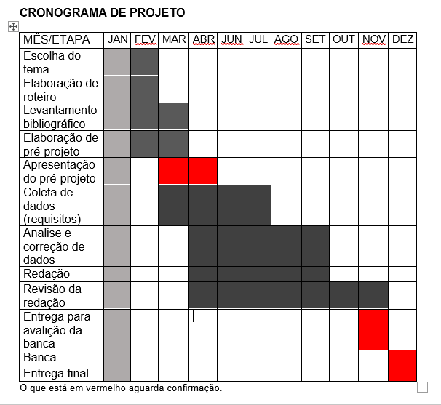

|  |  |  |
| --- | --- | --- |
| **Autorizado** | **Professor(a)** | **Data** |
| Análise de projetos e sistemas:  Banco de dados:  Web design: | **Aparecida** |  |